p

Breznica 3, 4274 Žirovnica
tel.: 04 5809 100, fax: 04 5809 109

NADZORNI ODBOR

Številka: 011-0001/2023-135
Datum: 12.9.2025

Na podlagi 15. člena Poslovnika Nadzornega odbora Občine Žirovnica (Ur. List RS, št. 57/2018), vas vabim, da se v sredo 1.10.2025, ob 17.30 uri, v prostorih Občine Žirovnica; Breznica 3, Žirovnica udeležite

27. seje NADZORNEGA ODBORA

z naslednjim

DNEVNIM REDOM:

- Potrditev zapisnika 25. redne seje NO z dne 26.5.2025,
- Potrditev zapisnika 26. redne seje NO z dne 9.6.2025 in pregled realizacije sklepov zadnje seje
- Sprejem končnega poročila o opravljenem nadzoru: PP 1641 in 1651 - Gospodarjenje s stanovanjskim fondom v lasti občine (2020-2024)
- Vprašanja in pobude

Prosim, da morebitno zadržanost, sporočite na telefon 04 5809 100.

Urška Zoya Vidmar, mag.prav.in manag.neprem.
Predsednica
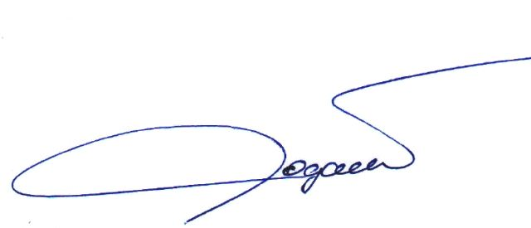
Vabljeni:
- člani NO

